Meusburger Georg GmbH & Co KG
Kesselstr. 42, 6960 Wolfurt, Austria

Exklusive Schrägbolzenführung von Meusburger

Die exklusive Schrägbolzenführung E 3064 punktet durch optimalen Flächenkontakt mit dem Schrägbolzen sowie besten Materialpaarungen. Daraus ergibt sich eine hohe Kraftaufnahme. Die Bearbeitung der Tasche im Schieber geschieht ohne Schrägstellung. Zudem kann der Schieberweg auch nachträglich durch Abstimmen der Schrägbolzenführung angepasst werden.

Beim Einfahren des Schrägbolzens, sowie beim Öffnen des Werkzeuges wirken die höchsten Kräfte auf die Fläche zwischen Schrägbolzen und Schieber. Zudem gestaltet sich die schräge Bearbeitung der Führungsbohrung im Schieber oft als sehr umständlich. Daher hat Meusburger die Schrägbolzenführung E 3064 entwickelt. Diese wird im Schieber eingesetzt und bildet den Kontakt zum Schrägbolzen. Aufgrund der speziellen Geometrie in der Bohrung entsteht ein vollflächiger Kontakt zwischen Schrägbolzen und Führung. Kombiniert mit den besten Materialpaarungen führt dies zu einer hohen Kraftaufnahme. Das Einbringen der Schrägbolzenführung gestaltet sich einfach. Dazu wird im Schieber lediglich eine rechteckige Tasche mit Gewindebohrung gefertigt. Der Schrägbolzen selbst wird im Schieber nunmehr beliebig freigestellt. Somit kann die Bearbeitung auch auf einer konventionellen 3-Achs-Maschine und vor dem Härten erfolgen. Zudem ist es möglich, die Montage bequem von der Trennebene aus durchzuführen. Die Schrägbolzenführung E 3064 ist für die Schrägbolzen-Durchmesser von 12-30 mm sofort ab Lager lieferbar. Außerdem können die CAD-Daten inklusive Einbauräume einfach und bequem über den Webshop geladen werden.

Bildnachweis: Foto (Meusburger)
Bildunterschrift: Exklusive Schrägbolzenführung von Meusburger

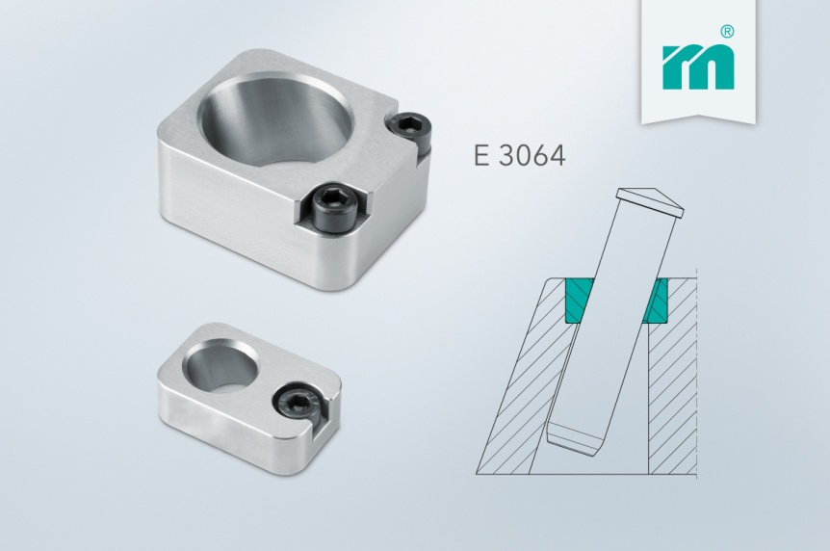

Meusburger Gruppe – Wir setzen Standards.

Die Meusburger Gruppe ist der international führende Hersteller von standardisierten Qualitätsnormalien, Produkten der Heißkanal- und Regeltechnik und ausgesuchten Artikeln aus dem Werkstattbedarf. Mehr als 17.500 Kunden weltweit nutzen die Vorteile der Standardisierung und profitieren von über 50 Jahren Erfahrung in der Bearbeitung von Stahl. Die ständige Verfügbarkeit der Produkte macht die Meusburger Gruppe zum zuverlässigen und globalen Partner für den Werkzeug-, Formen- und Maschinenbau.

Weitere Informationen:
Meusburger Georg GmbH & Co KG
Kommunikation / Pressearbeit
Lia Klimmer
Tel.: + 43 5574 6706-1446
E-Mail: presse@meusburger.compresse@meusburger.com
www.meusburger.com/presse

